Виды юридических экспертиз

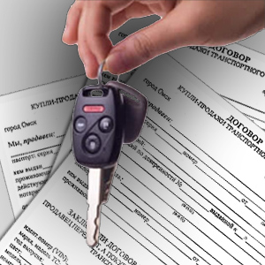
1. Правовая экспертиза договора
- купли-продажи недвижимости
- брачного контракта
- дарения недвижимости
- кредитного займа и другие
2. Правовая экспертиза НПА
- акты субъектов РФ
- акты ОМСУ
- акты учреждений и организаций

Инициатором проведения экспертизы может быть физическое и юридическое лицо

